Отчет воспитательной работы старшей вожатой
за вторую четверть 2024-2025 учебного года Главной целью воспитательной работы школы является: развитие коммуникативной компетенции учащихся через участие во внеклассной деятельности школы.
Для осуществления этой высокой цели стояли следующие задачи воспитательной работы:
1. Развивать школьные традиции, создавая благоприятные условия для всестороннего развития личности учащихся.
2. Способствовать развитию ученического самоуправления. формировать активную гражданскую позицию и самосознание гражданина РК.
3. Максимально вовлекать родителей в жизнь школы и привлекать их к реализации программы Біртұтас_тәрбие
4. Совершенствовать систему методической работы с классными руководителями
5. Повысить у учащихся интерес к участию во внеклассной деятельности
Исходя из целей и задач воспитательной работы были определены приоритетными направления воспитательной деятельности школы: гражданско-патриотическое; учебно-познавательное; спортивно - оздоровительное; нравственно-эстетическое; коммуникативное; трудовое воспитание.

Для достижения цели организовали соответственно плану работы самоуправления школьников провели следующие мероприятия:
- Заседание школьного самоуправления, на котором был озвучен план работы на вторую четверть и принято решение привести план к исполнению
- Конкурс рисунка «Скажем нет вредным привычкам»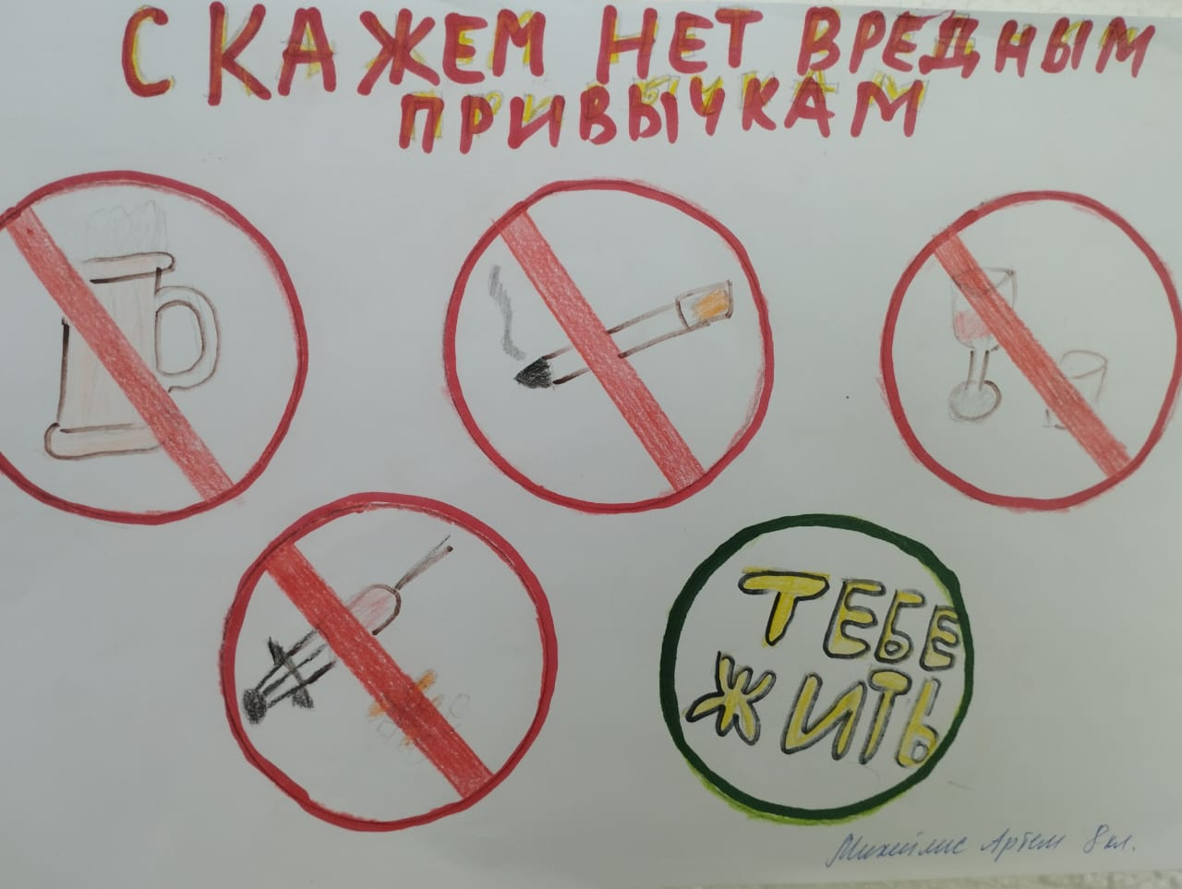
- Акция «Мы выбираем ЗОЖ» ,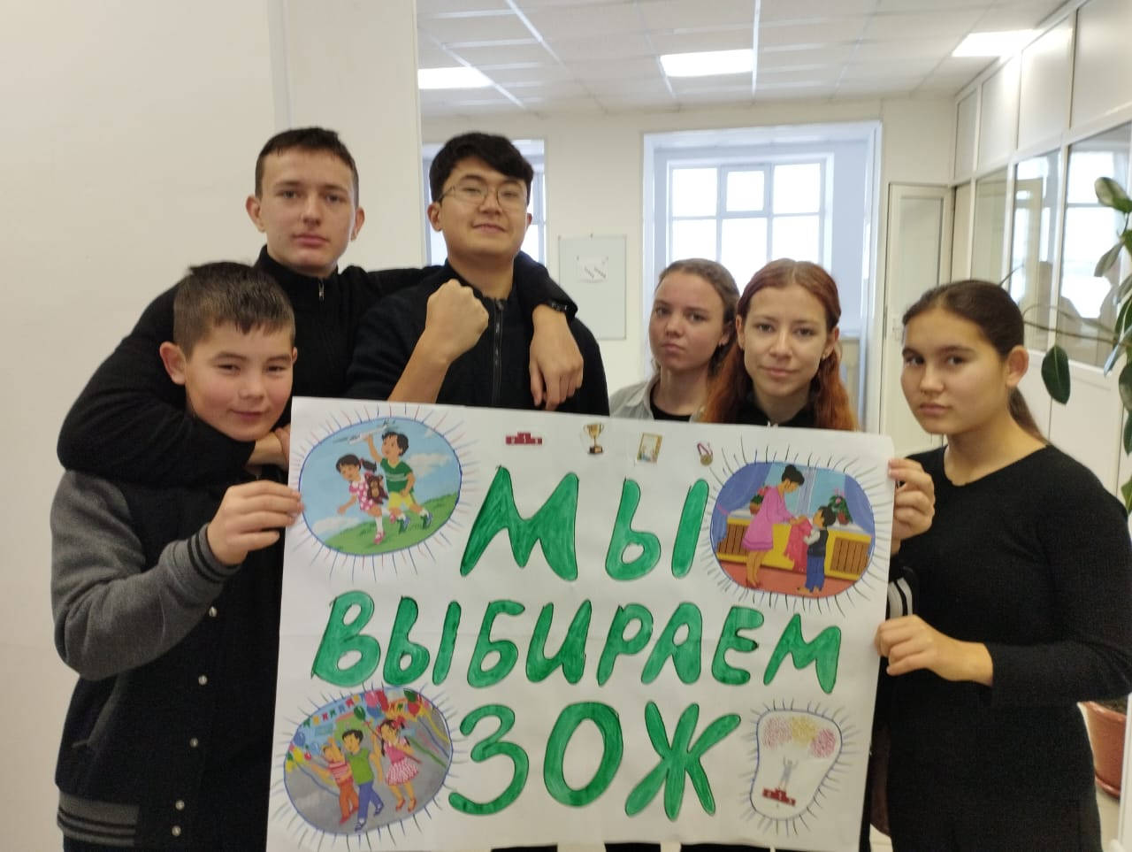 «Мы против курения»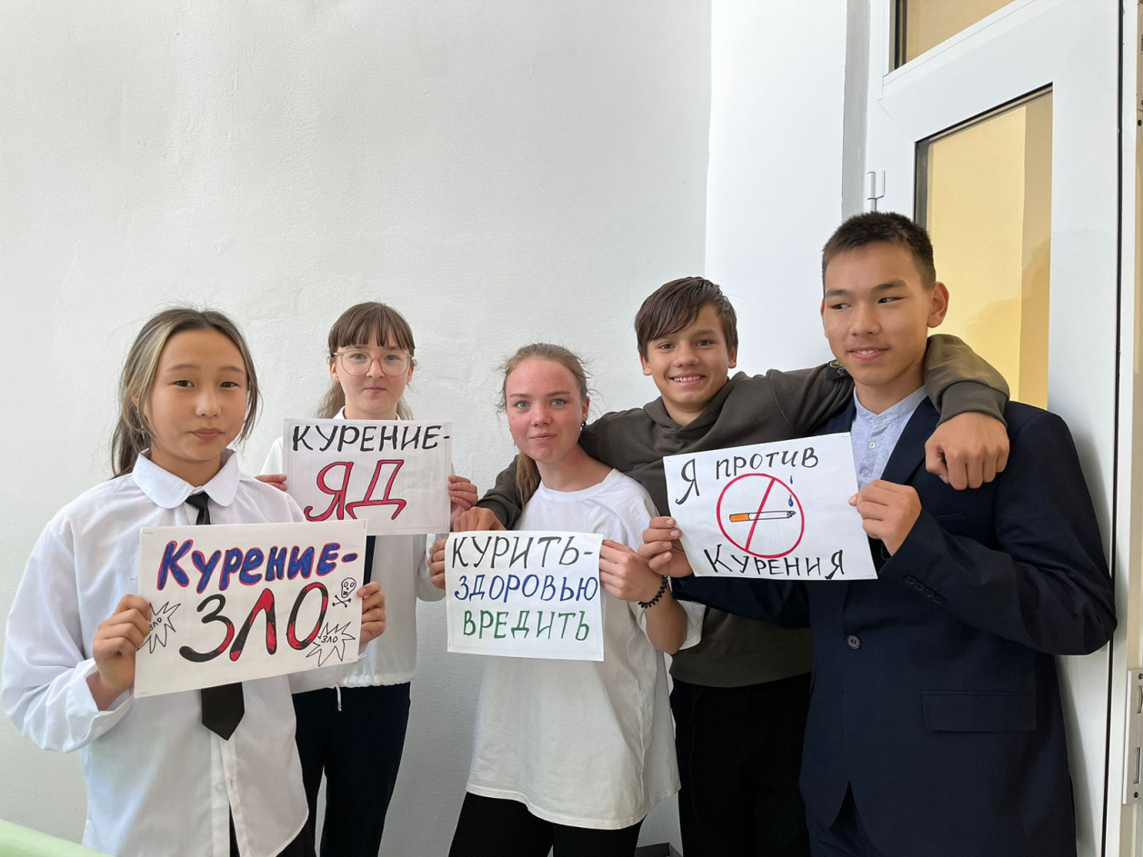
Проведена членами Школьного самоуправления: Ашимовым Асанали, Каримовым Эльдаром, Форгиевой Ясмали, Дудкиной Елизаветой, Кожахметовой Санией, Гааг Кариной
- Ко Дню национальной валюты проведена викторина «Эрудит» среди 7-8 классов, где победу одержал 7 класс 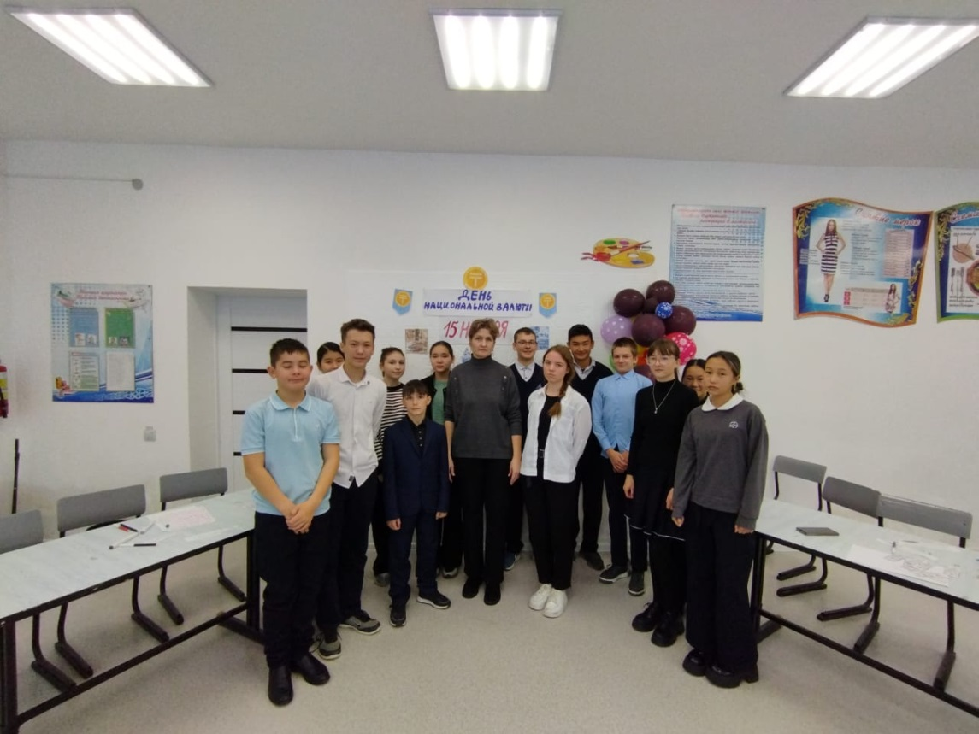

- Среди начальных классов проведен конкурс на лучшую кормушку, ребята подошли творчески к данному конкурсу и проявили креатив.
- Челлендж "Жетістігімді өз еліме арнаймын"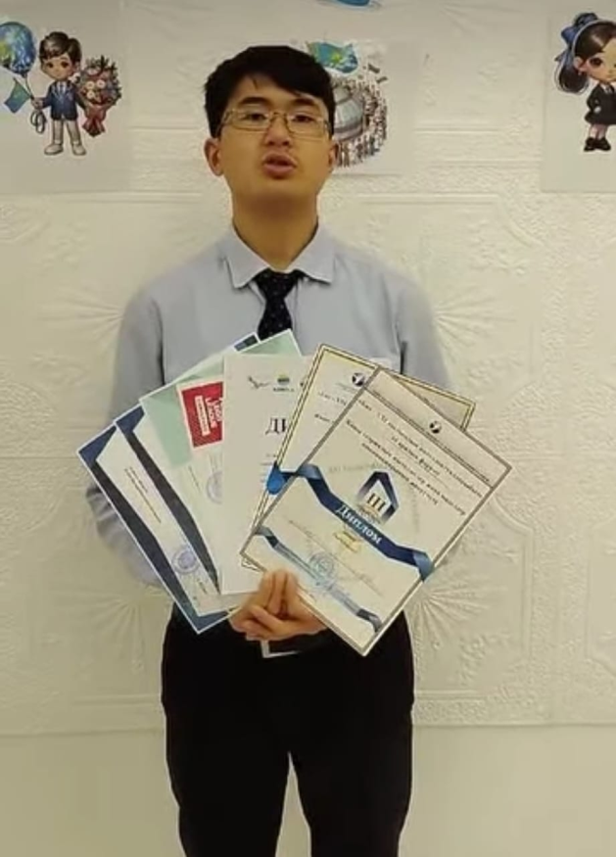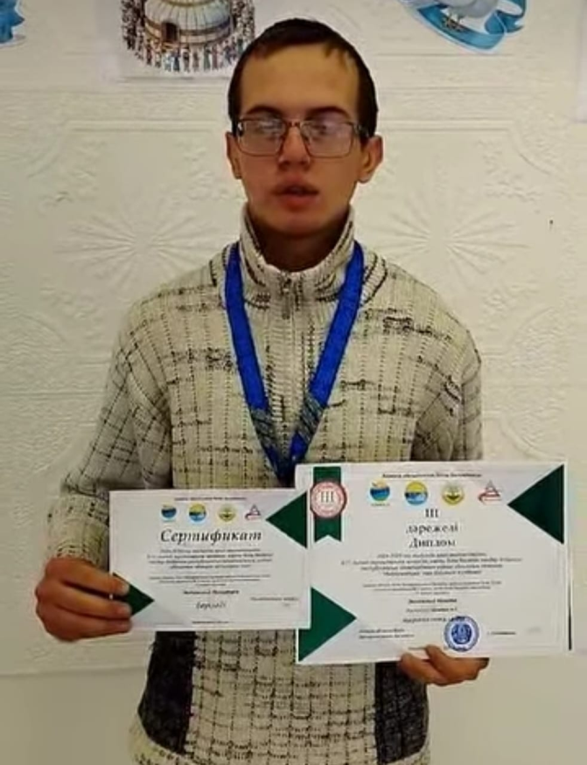
- Проведена акция ко всемирному Дню борьбы со спидом «Спид не спит» 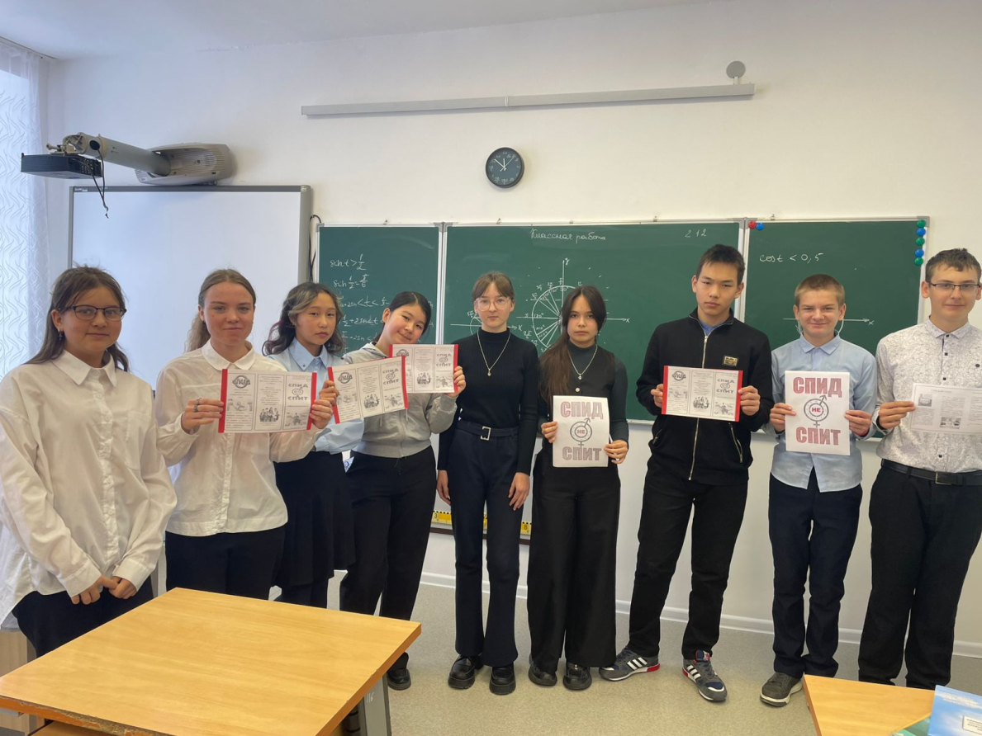
- 5 декабря среди ребят волонтерского отряда школы проведен круглый стол «Волонтером быть здорово!» 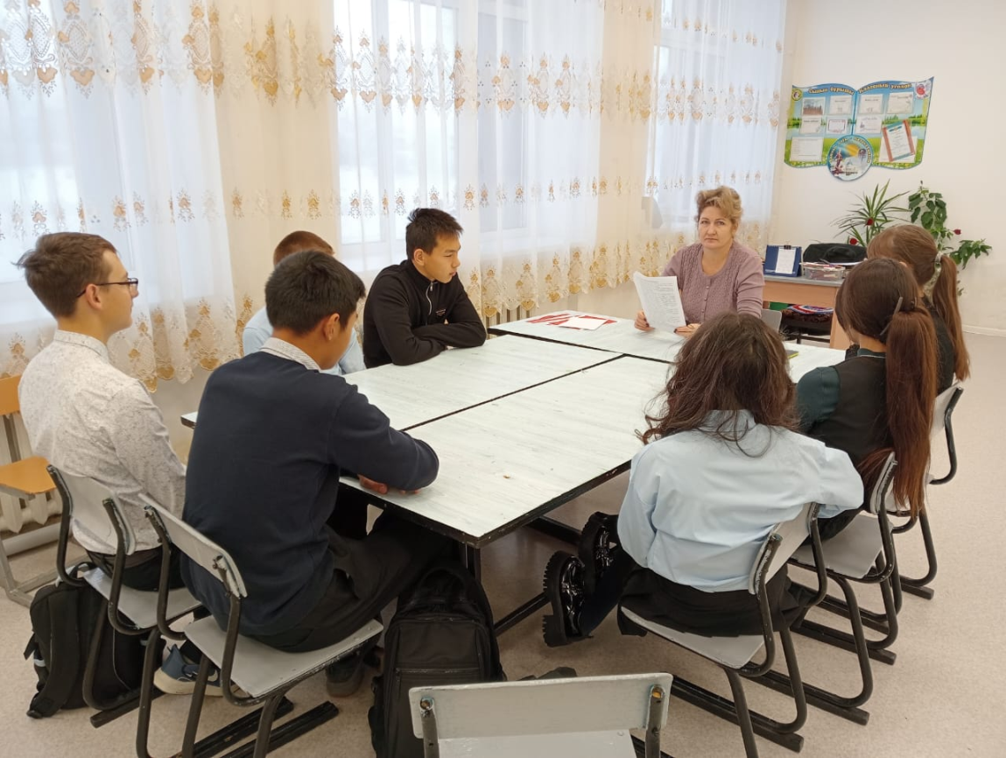
- Выставка рисунков «Мой независимый Казахстан» проведена среди младшего и среднего звена. Лучшие работы награжденыграмотами.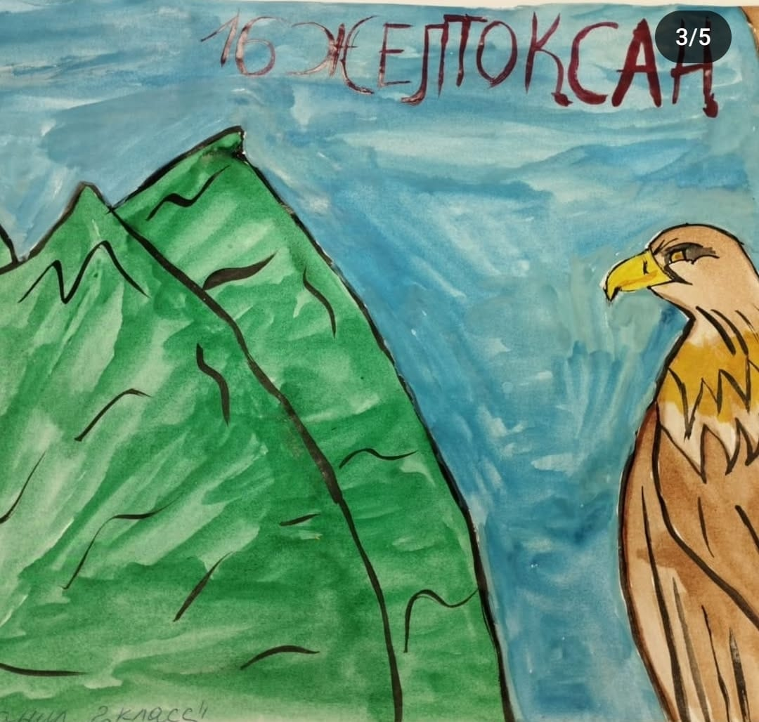
- Так же прошли Соревнования по баскетболу среди членов школьного самоуправления. 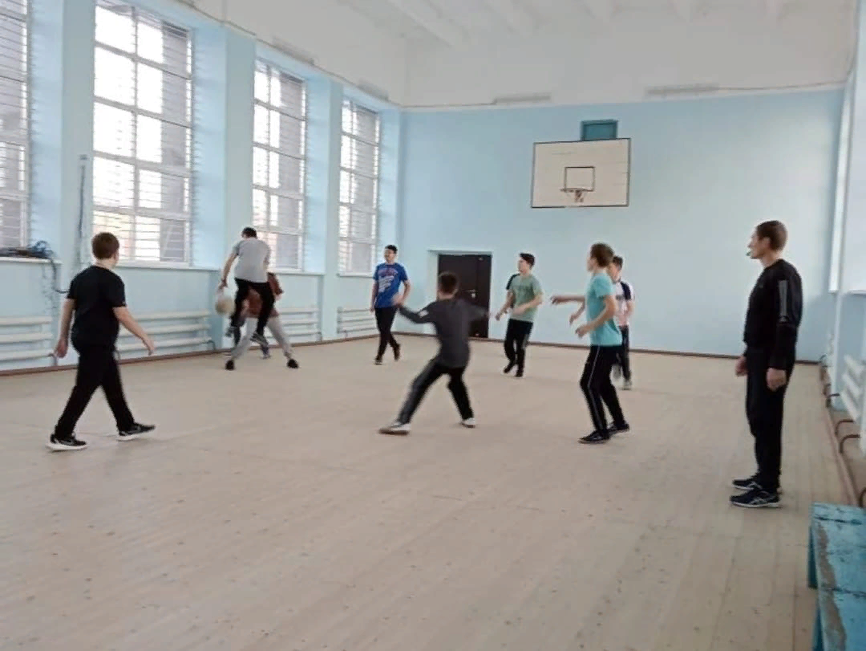
- В рамках международной акции «16 активных дней против жестокости и насилия среди младших школьников проведена акция «МЫ против насилия»

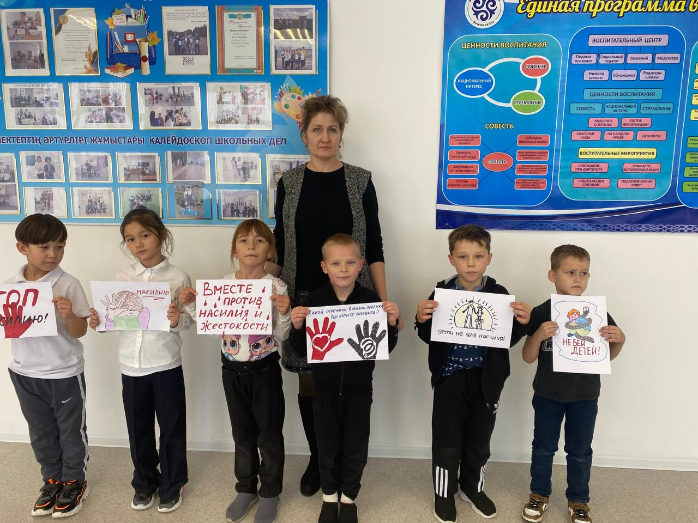

- Проведение Нового года. Ребята школьного самоуправления Каримов Э., Зелинский Н., Козлова В., Куцевалов Р, Дудкина Е.,Кожахметова С., Гааг К.,Новосельский Р.,Саядян Т., приняли активное участие в проведении утренников, выступили в роли Дед Мороза, снегурочки, бабы Яги ,Царя, Слуги.
- 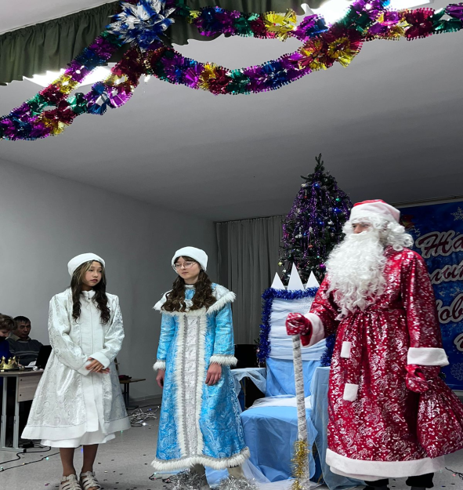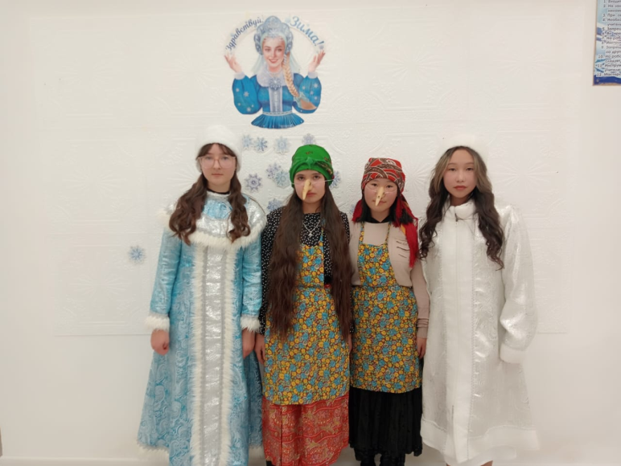
- Деятельность ученического самоуправления за вторую четверть в 2024-2025 учебный год можно признать удовлетворительной. Но тем не менее предстоит большая работа по созданию более действенной системы работы этого органа управления. Это необходимо сделать еще и потому, что в школе созданы все условия для всестороннего развития детей. В своей работе активисты стараются затронуть все направления плана работы, тем самым заставляя систему работать активнее. Анализируя работу ШСУ за первое полугодие следует отметить положительный результат. Дети стали более активны. Я считаю, что поставленные нами цели достигнуты

Вожатая :_____________Седачёва Т.А

